Projeto: Sistema de E-commerce usando SupaBase
Documentação de teste técnico para vaga de emprego

2025
Nova Viçosa – BA

Índice
Descrição do projeto: 3
Visão Geral: 3
Levantamento de Requisitos: 3
Requisitos Funcionais: 3
Requisitos Não-Funcionais: 3
UML: 4
Diagrama de caso de uso: 4
Entidade – Relacionamento: 4
Dicionário de dados: 5

Descrição do projeto:

Visão Geral:
O projeto descrito na presente documentação trata-se da implementação de um sistema de e-commerce capaz de gerir clientes, produtos e pedidos. O projeto será focado na implementação Back-End, principalmente no uso do SupaBase para implementação de regras de negócio e gerenciamento de Banco de Dados, visando a solução do projeto proposto no teste técnico, e na implementação de todos os itens descritos.

Levantamento de Requisitos:

Requisitos Funcionais:
RF001 | Permitir o cadastro, leitura, atualização e exclusão (CRUD) de clientes na base de dados.
RF002 | Autenticar os clientes com base em e-mail e senha únicos.
RF003 | Permitir que o cliente autenticado realize pedidos enquanto sua sessão estiver ativa.
RF004 | Permitir a leitura de produtos, que são os itens que compõem os pedidos, cada um sendo composto por: código identificador, nome, descrição e preço unitário.
RF005 | Cada pedido deve ser composto por uma lista de produtos, contendo a quantidade de cada item e um status (“Aberto”, “Cancelado”, “Confirmado”).
RF006 | Cada pedido deve ser vinculado ao cliente que o realizou.
RF007 | Permitir que o cliente altere o status de um pedido, podendo cancelá-lo ou confirmá-lo.
RF008 | Enviar um e-mail de confirmação ao cliente ao confirmar um pedido.
RF009 | Calcular automaticamente o preço total de um pedido com base nos produtos adicionados e suas respectivas quantidades.
RF010 | Permitir a exportação dos pedidos de um cliente em formato CSV.

Requisitos Não-Funcionais:
RNF001 | Ser desenvolvido com base em um projeto React, utilizando seus componentes e estrutura modular para o frontend.
RNF002 | Utilizar o Supabase como solução de backend e banco de dados, aproveitando seus recursos de autenticação, armazenamento e funções automatizadas.
RNF003 | Aplicar políticas de segurança em nível de linha (Row Level Security – RLS), de acordo com as regras de negócio definidas para o sistema.
RNF004 | Apresentar bom desempenho, garantindo que os testes unitários não ultrapassem 2 segundos de execução.
RNF005 | Ser desenvolvido seguindo as boas práticas de Clean Code, com nomenclatura clara, modularização adequada e comentários quando necessários.
RNF006 | Ser submetido ao GitHub, com o e-mail da empresa aplicadora do teste (dev.equipe@escribo.com) adicionado como colaborador do repositório.

UML:

Diagrama de caso de uso:
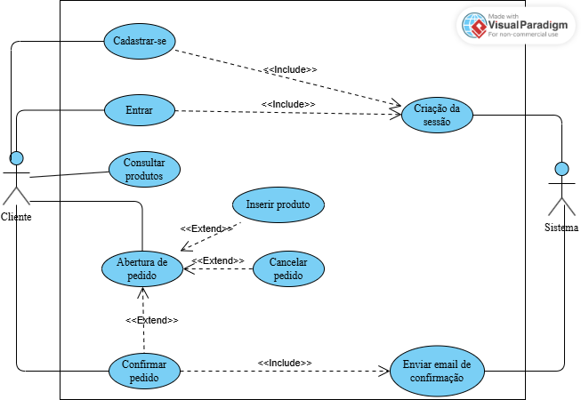

Entidade – Relacionamento:
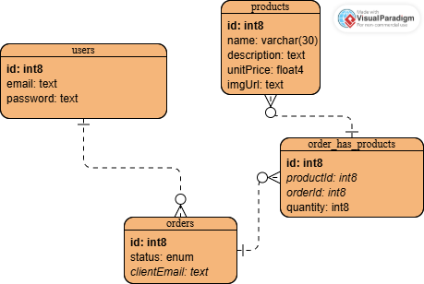

Dicionário de dados:
Entidade: clients
Nome | Tipo | Descrição
Id | Int8 | Código de identificação único
E-mail | Varchar(30) | Email de identificação do cliente
Password | Text | Senha criptografada do cliente
RLS (Row Level Security)
- Create: qualquer pessoa pode criar uma conta
- Read: o usuário poderá consultar os dados da conta vinculada ao próprio e-mail;
- Update: o usuário poderá alterar os dados da conta vinculada ao próprio e-mail;
- Delete: o usuário poderá deletar conta vinculada ao próprio e-mail;

Entidade: orders
Nome | Tipo | Descrição
Id | Int8 | Código de identificação único
Status | Enum | Status do pedido (“Aberto”, “Cancelado”, “Confirmado”)
Client | Int8 | Chave do usuário vinculado ao pedido
RLS (Row Level Security)
- Create: qualquer pessoa pode criar um pedido;
- Read: um usuário poderá visualizar os pedidos vinculados a ele próprio;
- Update: o usuário poderá alterar os dados dos pedidos vinculados a ele próprio;
- Delete: o usuário poderá deletar pedidos vinculados a ele próprio;

Entidade: products
Nome | Tipo | Descrição
Id | Int8 | Código de identificação único
Name | Varchar(50) | Nome do produto
Description | Text | Descrição do produto
UnitPrice | Float4 | Preço unitário do produto em real (R$)
ImgUrl | Text | URL para a imagem do produto
RLS (Row Level Security)
- Read: qualquer usuário poderá consultar todos os produtos;

Entidade: order_has_products
Nome | Tipo | Descrição
Id | Int8 | Código de identificação único
Product | Int8 | Chave do produto descrito
Order | Int8 | Chave do pedido descrito
Quantity | Int8 | Quantidade de um item em um determinado pedido
RLS (Row Level Security)
- Create: qualquer pessoa pode criar um pedido;
- Read: um usuário poderá visualizar os pedidos vinculados a ele próprio;
- Update: o usuário poderá alterar os dados dos pedidos vinculados a ele próprio;
- Delete: o usuário poderá deletar pedidos vinculados a ele próprio;

